|  |  |  |  |  |  |
| --- | --- | --- | --- | --- | --- |
|  | | **작성자** | 2013182011  김선필 | **팀명** | 낙서의 전설  Legend Of Doodles |
| **주차** | 3주차 | **기간** | 2018.1.13 ~ 2018.1.20 | **지도교수** | 이 형 구 (서명) |
| **이번주 한일** | 정내훈 교수님과 질의응답 – 진행중 / AWS 인바운드 관하여 | | | | |

**<상세 수행내용>**

* 질의응답( AWS 자체가 아는 사람도 별로 없고, 물어볼 곳도 없어서 .. 교수님께 부탁 중 입니다.
* 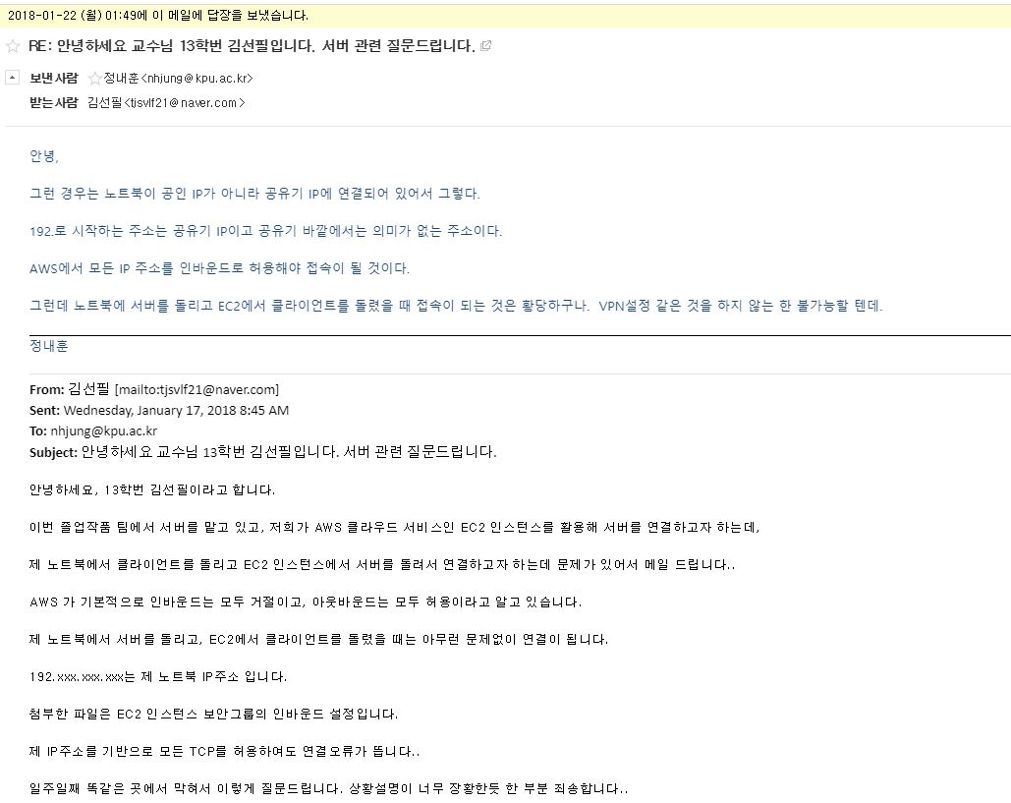
* 친절히 설명을 해주시긴 하는데, 아직 적용을 해도 해결이 되지 않는 상황입니다.
* 일주일이 넘는 시간이 지났는데도 지금 경과가 없어서, 다른 것을 먼저 진행해야 할 듯 합니다.
* 질의응답을 계속 하면서 동시에 다른 부분을 보도록 하겠습니다.
* 2주차 설명 비디오 링크 <https://youtu.be/WEsOEw-sDl0>

|  |  |  |  |
| --- | --- | --- | --- |
| **문제점 정리** | AWS 인바운드 | **해결 방안** | 정내훈 교수님과 질의응답 |
| **다음 주차** | 4주차 | **다음 기간** | 2018.1.20 ~ 2018.1.27 |
| **다음주 할 일** | 인바운드 설정 편집 / 서버 프레임워크 기초 제작 | | |
| **지도교수**  **Comment** |  | | |